屋外広告物 質疑応答集

※この「質疑応答集」は、過去の判断例を参考までに掲載したものです。実際の許可にあたっては、具体的な状況により、許可権者が個別に判断をするため、必ずしもこの判断例と同じになるとは限りませんので、申請前に許可権者である土木事務所・市町村へ相談してください。

平成３０年１１月現在

目 次
１ 用語の定義・・・・・・・・・・・・・・・・・・・・・・・・・・・１
屋外広告物とは １
自家用広告物とは １
屋外広告物の種類 ２
設置場所による屋外広告物の種類 ３

２ 屋外広告物の定義・・・・・・・・・・・・・・・・・・・・・・・・４
【問 １】 ラッピングされたバスや鉄道などの移動体広告物について、許可申請は必要ですか。 ４
【問 ２】 工事現場の仮囲いの絵は屋外広告物に該当しますか。 ４

３ 広告物の種類・・・・・・・・・・・・・・・・・・・・・・・・・・５
【問 ３】 ガソリンスタンドのキャノピ－下は屋内扱いでよいでしょうか。 ５
【問 ４】 壁面広告物か屋上広告物かは、建築確認申請の「建物高さ」に含まれているか否かのみで判断してよいでしょうか。 ５

４ 自家用広告物・・・・・・・・・・・・・・・・・・・・・・・・・・６
【問 ５】 道路脇（店舗外）の自動販売機の上に広告を掲出する場合、自家用広告物として取り扱ってよいでしょうか。 ６
【問 ６】 Ａ企業とＢ企業がどちらとも自社広告物（自家用広告物）を掲出していた場合、Ａ企業とＢ企業が合併してＣ企業になる場合の取り扱いはどのようにすればよいですか。 ６
【問 ７】 合併に伴い、店舗の屋外広告物の変更手続きはどのようにすればよいのですか。 ７
【問 ８】 宝くじ売場の広告物の規制はどうなっていますか。 ８
【問 ９】 駅に表示されている駅名は自家用広告物として手数料を取る対象として取り扱うのですか。 ８

５ 適用除外・・・・・・・・・・・・・・・・・・・・・・・・・・・・９
【問１０】 条例第8条第1項第1号に規定している「他の法令により表示し、又は設置するもの」とは、どういったものがありますか。 ９

６ 表示制限路線沿いの広告・・・・・・・・・・・・・・・・・・・・１１
【問１１】 「表示方法等の制限区域内」で直接展望できない場合は、規制の対象になりますか。 １１

７ 禁止区域・・・・・・・・・・・・・・・・・・・・・・・・・・・１３
【問１２】 事業地内に禁止区域が含まれている場合は、事業地内すべてが禁止区域となりますか。 １３

８ 許可手数料の算定基準・・・・・・・・・・・・・・・・・・・・・１４
【問１３】 自己の事業所内で７㎡以内の自家用広告物を数個掲出する場合、どのように取り扱ったらよいですか。 １４
【問１４】 コンビニエンスストア等のひさし部分のイメージカラーの取り扱いはどうすればよいです。 １５
【問１５】 アーチに表示された広告物の取り扱いについて図のようにアーチに表示された広告物はどのように取り扱うのですか。 １６
【問１６】 自動販売機一面が企業広告になっている（企業をイメージさせる）ものについて、自動販売機一面で面積を算定すべきでしょうか。 １７

９ 許可申請手続き・・・・・・・・・・・・・・・・・・・・・・・・１８
【問１７】 ２市町村の境界上に設置する場合の許可申請先は、どうすればよいのですか。 １８
【問１８】 継続許可申請をする場合、突出広告等で道路占用許可期間中であれば、再度、道路占用許可の写しが必要ですか。 １９
【問１９】 貸看板等で賃貸借契約を結んだ後、広告物の許可申請の際に改めて占有者の押印を頂くのが困難である場合でも、押印は必須なのか。 ２０
【問２０】 申請書に「工事施工者」を記入する欄があるが、既存の構造物（広告塔など）に新たに広告を掲出する場合に、当時の工事施工者が不明で記入できない場合はどうしたらよいか。 ２０
【問２１】 １つの広告塔に複数の広告物がある場合は、１物件として取り扱うか、それともそれぞれ別の物件として取り扱うのか。 ２１
【問２２】 既存の広告塔を利用して新規で広告を取り付ける場合、過去の建築確認が取れていないことも想定されるが、そのときの対応はどうすればよいのか。 ２１
【問２３】 ７㎡未満の自家用広告物が掲出されていた敷地内に、新たに広告物を掲出する事により表示面積の総和が７㎡を超える場合、追加分だけでなく、既設掲出物の図面等の提出が必要でしょうか。 ２２
【問２４】 所有者・占有者・管理者についてご教示ください。 ２３
【問２５】 点検の対象となる「高さが４ｍを超える広告物」の『高さ』とは、地上からの高さ又は広告物そのものの高さどちらを指しますか。 ２４
【問２６】 安全点検報告書や屋外広告物許可申請書等では所有者、占有者、管理者の押印が必要ですが、大企業等の場合だと社印をもらうことが困難です。押印はどのようなレベルのものであれば良いですか。 ２４
【問２７】 屋外広告物許可申請書では占有者欄は一つしかありませんが、集合看板等、占有者が複数となる場合は、代表となる一社のみ記名・押印をもらえば良いでしょうか。 ２５

1０ 屋外広告業の登録・・・・・・・・・・・・・・・・・・・・・・・２６
【問２８】 営業所を府内に設け、他都道府県でも営業する場合は、他都道府県でも屋外広告業の登録が必要ですか。 ２６
【問２９】 屋外広告業登録事業者の一覧データを見ることは可能ですか。 ２６

【１ 用語の定義】
屋外広告物とは
常時又は一定の期間継続して屋外で公衆に対して表示、設置される看板、立看板、はり紙、広告塔、広告板、広告幕などの広告物をいいます。
このなかには商業広告など営利目的のものはもちろん、個人の名前や事務所・営業所名の表示、各種の行事、催物、集会等の案内など公衆に宣伝、広報するものも含まれます。

ただし、次のようなものは屋外広告物に該当しません。
- 街頭で配布されるチラシなどの定着性のないもの
- 建築物や自動車の窓ガラス等の内側から貼られたもの
- 駅、工場、野球場内等で、その構内に入る特定の人を対象とするもの
- 単に光を発するもの（サーチライトなど）

自家用広告物とは
大阪府屋外広告物条例施行規則において、「自家用広告物」とは、自己の事業又は営業を表示するもので、自己の事業所、事務所、営業所等に設置するものをいうと定められています。
各事業所等における自家用広告物の表示内容は、次のようなものをいいます。
① 生産を行うことを目的とする事業所
・当該事業所の名称
・当該事業所で生産される製品名
② 営業、販売を行うことを目的とする事業所
・当該事業所の名称
・当該営業所の主たる販売品目
・当該営業所の主たる販売活動の対象物
③ 事業の管理を行うことを目的とする事業所
・当該事業所の名称
・同一人又は同一法人の他の事業所で生産される製品のうち主たるもの
④ 娯楽、その他のサービスの提供を目的とする営業所
・当該営業所の名称
・当該サービスの内容
⑤ 倉庫、車庫、寮等の付随的な活動を行うことを目的とする施設
・当該施設の名称
屋外広告物の種類
種類 |  | 意義
広告塔 |  | 木又は金属等の耐久性のある材料を使用して作成されたものであって、土地に建植され又は建造物その他の物件を利用して取り付けられ、立体的に広告内容を表示するものをいう。
広告板 |  | 木又は金属等の耐久性のある材料を使用して作成されたものであって、土地に建植され又は建造物その他の物件を利用して取り付けられ、平面的に広告内容を表示するものをいう。
立看板 |  | 紙、布、木又は金属等の材料を使用して作成されたものであって、建造物その他の物件を利用して立てかけられ移動性のあるもので、広告内容を表示するものをいう。
掛看板 |  | 布、木又は金属等の材料を使用して作成されたものであって、建造物その他の物件を利用してつり下げられ、広告内容を表示するものをいう。
広告幕（のぼり、つり下げを含む。） |  | 布又は網等を使用して作成されたものであって、建造物その他の物件を利用して取り付けられ、広告内容を表示するものをいう。
電柱等利用広告 | 袖付広告 | 木又は金属等の耐久性のある材料を使用して作成されたものであって、電柱、街燈柱その他電柱に類するものを利用して取り付けられ、広告内容を表示するものをいう。
 | 巻付広告 | 金属等を使用して作成されたものであって、電柱、街燈柱その他電柱に類するものを利用して巻き付けられ、広告内容を表示するものをいう。
標識利用広告 |  | 金属等の耐久性のある材料を使用して作成されたものであって、停留所標識、消火栓標識等を利用して巻き付け又は取り付けられ、広告内容を表示するものをいう。
アドバルーン |  | 綱に綱を付けた気球を掲揚し、その綱又は気球を利用したものであって、広告内容を表示するものをいう。
アーチ利用広告 |  | 金属等の耐久性のある材料を使用して作成されたものであって、道路上等の空中を横断しアーチ状に建植された物件を利用して、広告内容を表示するものをいう。
はり紙 |  | 紙等を使用して作成されたものであって、建造物その他の物件を利用してはり付けて、広告内容を表示するポスター、ビラ等をいう。
はり札 |  | 紙、木、合成樹脂又は金属等を使用して作成されたものであって、建物その他の物件を利用して取り付けられ、広告内容を表示するものをいう。

設置場所による屋外広告物の種類
種 類 | 意 義
屋上広告物 | 建築物の屋上に設置されたもの
壁面広告物 | 建築物の壁面に取り付けられたもの  （このうち壁面から突き出して取り付けられたものは「突き出し広告物」ともいう。）
つり下げ広告物 | 建物その他の構造物から、つり下げられたもの
建て植広告物（板） | 地上に建てられたもの  （「野立て看板」「自立広告物」、又は形状により「ポール看板」等ともいう。）
店頭広告物 | 店頭などに置かれたもの

【２ 屋外広告物の定義】

〔問 1〕 ラッピングされたバスや鉄道などの移動体広告物について、許可申請は必要ですか。

《回答》 移動広告物の規制基準については、屋外広告物に該当しているものの、規制等現在検討中のため許可手続きを求めていません。
屋外広告物については、広告物を掲出する場所で判断しており、ラッピング電車やラッピングバスなどの移動体広告については、現在の府条例には定めていません。
また、大阪では、府のほかに、大阪市、堺市、高槻市、東大阪市、八尾市、豊中市、枚方市、寝屋川市が屋外広告物条例を定めており、取扱いは各市違います。

【２ 屋外広告物の定義】

〔問 ２〕 工事現場の仮囲いの絵は屋外広告物に該当しますか。

《回答》 仮囲いの絵が施工者の企業イメージを喚起させるものではなく、単なる絵として表示されるものについては、屋外広告物には該当しません。
施工者名などが入れば、その表示部分は屋外広告物として取り扱うことになります。

【３ 広告物の種類】

〔問 ３〕 ガソリンスタンドのキャノピ－下は屋内扱いでよいでしょうか。

《回答》 奥行きが深い場合など、建物の内側に向かって表示されるようなものは公衆に表示されているとはいえないと考え、屋外広告物には該当しないと考えますが、キャノピー下であっても公衆に示されているものは屋外広告物として扱ってください。

【３ 広告物の種類】

〔問 ４〕 壁面広告物か屋上広告物かは、建築確認申請の「建物高さ」に含まれているか否かのみで判断してよいでしょうか。（広告物掲出以外の建築的用途がなくても、建築物と一体となっており、建築確認申請上建物扱いとなっていれば壁面広告物でよいのか）

《回答》 建築確認のとおり取り扱ってください。

【４ 自家用広告物】

〔問 ５〕 道路脇（店舗外）の自動販売機の上に広告を掲出する場合、自家用広告物として取り扱ってよいでしょうか。
（例）

《回答》 屋外広告物が自動販売機と物理的に一体性が確保され、当該表示内容が販売品目等事業及び営業と関連していましたら、「販売を目的とする営業所に類するもの」と考え、自家用広告物と判断されます。

【４ 自家用広告物】

〔問 ６〕 Ａ企業とＢ企業がどちらとも自社広告物（自家用広告物）を掲出していた場合、Ａ企業とＢ企業が合併してＣ企業になる場合の取り扱いはどのようにすればよいですか。

《回答》 Ａ企業Ｂ企業それぞれがＣ企業としての新規許可申請若しくは変更許可申請を提出し、合併後に申請者の変更届（Ａ企業、Ｂ企業→Ｃ企業）を提出してください。

【４ 自家用広告物】

［問 ７］ 合併に伴い、店舗の屋外広告物の変更手続きはどのようにすればよいのですか。

《回答》１．現状の看板を塗り替える場合や支店名の変更を行う場合
意匠、色彩の変更にあたるため、変更許可申請の手続きが必要になります。
２．現状の看板を撤去し、新たに看板を設置する場合
新規の許可申請手続きが必要になります。

３．同一店舗で上記１と２が混在する場合
新規の許可申請手続きが必要になります。

(変更の許可等) 大阪府屋外広告物条例（昭和２４年大阪府条例第７９号）
第十五条 広告物表示者等は、第十一条第一項第五号から第九号までに掲げる事項に変更を加え、又はその広告物及び掲出物件を改造し、若しくは移転しようとするときは、知事の許可を受けなければならない。
2 省略
【４ 自家用広告物】
(許可の申請等) 大阪府屋外広告物条例（昭和２４年大阪府条例第７９号）
第十一条 第三条第一項又は第八条の二第一項の許可を受けようとする者は、次に掲げる事項を記載した申請書を知事に提出しなければならない。
一 氏名又は名称及び住所並びに法人にあっては、その代表者の氏名
二 広告物又は掲出物件を管理する者(以下「管理者」という。)が当該申請書に係る者と異なる場合にあっては、その管理者の氏名(法人にあっては、名称及び代表者の氏名)及び住所
三 管理者が府の区域内に住所を有しない場合にあっては、その委任を受けて直接に管理の事務を行う者の氏名(法人にあっては、名称及び代表者の氏名)及び住所
四 工事の施行者が屋外広告業を営む者である場合にあっては、その者の氏名(法人にあっては、名称及び代表者の氏名)及び住所
五 種類及び数量
六 表示又は設置の期間及び場所並びに移動するものにあっては、その範囲
七 形状、寸法、材料及び構造の概要
八 意匠、色彩及び表示の方法並びに照明又は音響を伴う場合にあっては、その概要

〔問 ８〕 宝くじ売場の広告物の規制はどうなっていますか。

《回答》 宝くじ売場に掲出されている広告物は、自己の営業を掲示する自家用広告物です。７㎡を超えないものは適用除外となり許可不要となります。７㎡をこえるものは、許可基準に照らして適合するものは、許可必要です。

【４ 自家用広告物】

〔問 ９〕 駅に表示されている駅名は自家用広告物として手数料を取る対象として取り扱うのですか。

《回答》 公共的な団体に類する団体が、公共上やむを得ない広告物を表示していると解釈し、適用除外としています。（参考：屋外広告物行政ＱA）

【５ 適用除外】

〔問１０〕 条例第8条第1項第1号に規定している「他の法令により表示し、又は設置するもの」とは、どういったものがありますか。

《回答》 「他の法令により表示し、又は設置するもの」とは、表示についての根拠が法令に規定されているものをいい、この場合の根拠規定は、表示の義務付けをしているものばかりでなく、表示することができるとしているものも含むと解されます。国の法律や規則で表示の義務付けを行っているものの例としては、たとえば次のようなものがあります。
① 道路法第45条第1項 道路標識の設置
② 道路法第47条の４ 通行の禁止又は制限の場合における道路標識
③ 道路法第48条の５第2項 自動車専用道路の入口その他必要な場所の通行の禁止又は制限の対象を明らかにした道路標識
④ 建築基準法第89条第1項 一定規模以上の建築物の建築等を行う場合の建築確認の表示
⑤ 建設業法第40条 建設工事の現場等への標識の掲示
⑥ 生産緑地法第6条 生産緑地地区の標識
⑦ 文化財保護法第115条第1項 史跡名勝天然記念物の管理に必要な標識、説明板等の設置
⑧ 危険物の規制に関する規則（昭和34年総理府令第55条）第28条の2の5第1項 ガソリンスタンドの「セルフ」表示

(適用除外) 大阪府屋外広告物条例（昭和２４年大阪府条例第７９号）
第八条 次に掲げる広告物又は掲出物件については、第三条から第五条までの規定は適用しない。ただし、第二号に掲げる広告物又は掲出物件で規則で定めるものについては、規則で定めるところにより知事に届け出て表示し、又は設置する場合に限る。
一 他の法令の規定により表示し、又は設置するもの
二 道先案内図その他公共上やむを得ないもので、公共団体又は公益法人その他これに類する団体が表示し、又は設置するもの
三 自己の事業又は営業を表示するもので、自己の事業所、事務所、営業所等に設置し、その広告物の面積が七平方メートルを超えないもの
四 前三号に掲げるもののほか、規則で定めるもの

危険物の規制に関する規則 （昭和三十四年九月二十九日総理府令第五十五号）
（顧客に自ら給油等をさせる屋外給油取扱所の特例）
第二十八条の二の五 前条の給油取扱所に係る令第十七条第五項 の規定による同条第一項 に掲げる基準を超える特例は、次のとおりとする。
一 顧客に自ら給油等をさせる給油取扱所には、当該給油取扱所へ進入する際見やすい箇所に顧客が自ら給油等を行うことができる給油取扱所である旨を表示すること。

【６ 表示制限路線沿いの広告】

〔問１１〕 「表示方法等の制限区域内」で直接展望できない場合は、規制の対象になりますか。
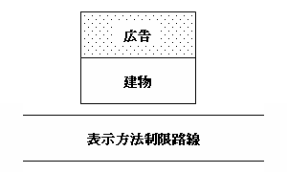

《回答》 自然の立地条件により広告物の設置地域が展望できない場合は、その地域は規制対象外となりますが、家屋が連担している場合等の人為的障害物により当該広告物自体は直接展望できないが、広告物の設置場所を含む一円の地域が展望できる場合には、その地域は規制対象となります。

（昭和41年建設省都市局長回答）※判例・法令・例規集

なお、トンネルや堀割り道路がある場合は、以下の考え方によるものとします。
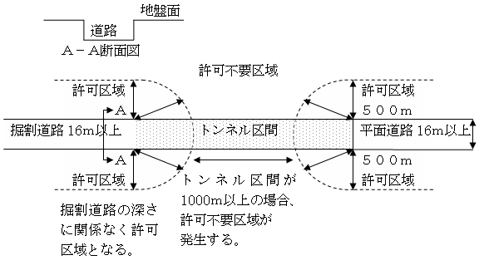

【屋外広告物標準条例案に規定されている「展望することができる地域」の解釈について】

[昭和四一、七、七 建設都発第一一九号 建設省都市局長から愛知県土木部長あて回答]

（問） 本県屋外広告物条例においても標準条例案に準拠して、道路、鉄道等から「展望することができる地域」で知事が指定する区域と規定しており、この解釈として下記のいずれかで解釈運用するのが適切であるか至急御教示くださるようお願いします。

記

１ 知事指定の道路、鉄道等から広告物または広告物を掲出する物件（物件は広告を表示する目的で作られたもの）が展望できなければ規制対象外とする。
２ 自然の立地条件により広告物の設置地域が展望できない場合には、その地域は規制対象外とし、また一方家屋連担等の人為的障害物により当該広告物自体は直接展望できないが、広告物の設置場所を含む一円の地域が展望できる場合にはその地域は規制対象とする。
３ 展望の可否にかかわらず指定地域内全域を規制対象とする。

（答） 標準条例案第三条第八号中「展望することができる地域」とは、貴意の記２のとおりに解するのが妥当である。

【７ 禁止区域】

〔問１２〕 事業地内に禁止区域が含まれている場合は、事業地内すべてが
禁止区域となりますか。
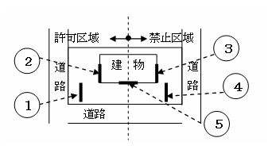

《回答》 事業地内に禁止区域がある場合、禁止区域のみ広告物の掲出はできません。（③④⑤）
なお、適用除外となる自家用広告物であれば、許可不要で掲出は可能です。

(適用除外) 大阪府屋外広告物条例（昭和２４年大阪府条例第７９号）
第八条 次に掲げる広告物又は掲出物件については、第三条から第五条までの規定は適用しない。ただし、第二号に掲げる広告物又は掲出物件で規則で定めるものについては、規則で定めるところにより知事に届け出て表示し、又は設置する場合に限る。
一 他の法令の規定により表示し、又は設置するもの
二 道先案内図その他公共上やむを得ないもので、公共団体又は公益法人その他これに類する団体が表示し、又は設置するもの
三 自己の事業又は営業を表示するもので、自己の事業所、事務所、営業所等に設置し、その広告物の面積が七平方メートルを超えないもの
四 前三号に掲げるもののほか、規則で定めるもの
【８ 許可手数料の算定基準】

〔問１３〕 自己の事業所内で７㎡以内の自家用広告物を数個掲出する場合、どのように取り扱ったらよいですか。

《回答》 掲出しようとする複数の自家用広告物の面積の総和が７㎡を超えれば、許可申請が必要となります。
また、手数料の算定は、面積の総和でなく広告物ごとに算定し、その合計額となります。

【８ 許可手数料の算定基準】

〔問１４〕 コンビニエンスストア等のひさし部分のイメージカラーの取り扱いはどうすればよいですか。

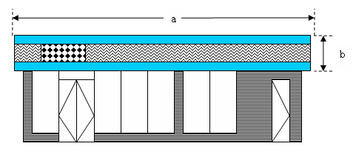

《回答》 ひさし部分が広告板と考えられる場合の扱いについては以下のとおりとなります。

壁面に広告板がある場合

- 広告板として掲出されているものは、広告板そのものの面積を表示面積とします。
- ただし、連続して意味をなす複数の広告板（文字板・ロゴ板を含む）の場合、個々の広告板面積の和でなく、全体の表示を一枚の広告板とみなした四角形を表示面積とします。
- 広告板の取扱いは、材質（木材、金属、プラスチック、生地等）並びに商標・ロゴの大きさ及びイメージカラー等の有無に差異を設けないものとします。
- コンビニエンスストア等の商標が記載されたひさし部分は、広告板として取扱ものとし、ひさし部分全体の面積を表示面積とします。

  - ａ×ｂを表示面積とします。

【８ 許可手数料の算定基準】

〔問１５〕 アーチに表示された広告物の取り扱いについて
図のようにアーチに表示された広告物はどのように取り扱うのですか。
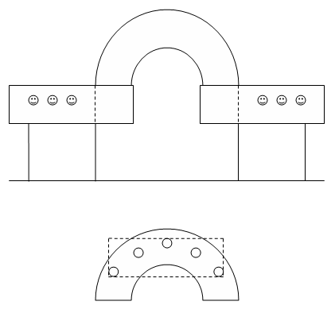

《回答》 点線を境に左右両側を広告板として取り扱い、物件の面積で許可手数料を算定します。
真中の部分はアーチとみなし、広告物を掲出する物件とはみません。
ただし、アーチの部分に広告物が表示されれば、表示部分を囲む長方形の面積で許可手数料を算定します。

【８ 許可手数料の算定基準】

〔問１６〕 自動販売機一面が企業広告になっている（企業をイメージさせる）
ものについて、自動販売機一面で面積を算定すべきでしょうか。
あるいは、ロゴ部分のみで算定すべきでしょうか。
また、自動販売機の側面にシールでロゴ等を貼っている場合、面
積はどのように算定すべきでしょうか。

《回答》 原則、ロゴと文字の部分で面積を算定することとし、ロゴと文字部分を四角形で囲み形で算定してください。
ただし、ロゴを含む面一面が一体の広告物として見える場合は、その面一面の面積で算定してください。

【９ 許可申請手続き】

〔問１７〕 ２市町村の境界上に設置する場合の許可申請先は、どうすればよいのですか。

《回答》 市町村境界上の広告物については、表示面積の過半以上が設置されている市町村に許可申請を提出することになります。（隣地の市町村又は府土木事務所には申請者において確認してください。）

【９ 許可申請手続き】

〔問１８〕 継続許可申請をする場合、突出広告等で道路占用許可期間中であれば、再度、道路占用許可の写しが必要ですか。

《回答》 規則様式第１号に記載しているとおり、必要としています。
（権限移譲を行っている市町村では、各市町村で定めた施行規則によります）

（留意点） 道路占用期間と屋外広告物の許可期間に差がある場合があるため、更新手続き時に道路占用許可を受けているかを確認します。
道路占用許可がない場合には、屋外広告物許可申請の前に道路占用許可申請をしていただくことになります。
(許可の申請) 大阪府屋外広告物条例施行規則（昭和４９年大阪府規則第２２号）
第三条 条例第十一条第一項の申請書は、屋外広告物許可申請書(様式第一号)とする。
2 ～ 5 省略

様式第1号(第3条関係)
屋外広告物許可申請書(新規・継続)
注：1 ※のある欄は記入しないでください。
2 管理者が、大阪府の区域内に住所を有しない場合は、その委任を受けて直接に管理の事務を行う者の氏名(法人にあっては、名称及び代表者の氏名)及び住所を⑳備考欄に記入してください。
3 ⑭欄は、承諾を証する書面を添付する場合は記入を要しません。
- 許可申請書には次の書類を2通添付して提出してください
(継続申請にあっては、現況写真でも可)。
・図面等(立面図、平面図、意匠図(着色のもの)、構造図、配線図(ネオンサイン等を使用する場合)、路線図(移動を伴う場合))
・委任状(広告物表示(設置)者が申請手続を他人に委任する場合)
・道路占用に係る許可書の写し(突出看板等で道路等の上空を占用する場合)
5 高さ4mを超える広告物について継続申請をする場合は、「屋外広告物自主点検結果報告書」を添付してください。
6 高さ4mを超える広告物は、建築基準法による工作物の確認を受けてください。

【９ 許可申請手続き】

〔問１９〕 貸看板等で賃貸借契約を結んだ後、広告物の許可申請の際に改めて占有者の押印を頂くのが困難である場合でも、押印は必須なのか。

《回答》 平成３０年１０月１日の大阪府屋外広告物条例の改正により、所有者及び占有者の管理義務を明確化し、適正管理の観点から、許可申請の際には、原則、所有者及び占有者の記名・押印が必要となります。
ただし、賃貸借契約の締結後、広告物の許可申請までに期間が開いてる等で占有者の押印を得がたい場合には、契約書の写しの添付に代えることもやむを得ないと考えます。

【９ 許可申請手続き】

〔問２０〕 申請書に「工事施工者」を記入する欄があるが、既存の構造物（広告塔など）に新たに広告を掲出する場合に、当時の工事施工者が不明で記入できない場合はどうしたらよいか。

《回答》 広告主が屋外広告物施工工事を発注する場合、計画段階から屋外広告物法令に詳しい屋外広告業者が関与していることが望ましいことから、原則として申請者は許可申請書に工事施工者（屋外広告業者）を記載する必要がありますので、現在の申請者が発注する施工者等を必ず記入してください。

【９ 許可申請手続き】

〔問２１〕 １つの広告塔に複数の広告物がある場合は、１物件として取り扱うか、それともそれぞれ別の物件として取り扱うのか。
もし、ケースによって異なるとすれば、どのようなケースなら１物件として取り扱い、どのようなケースならそれぞれ別の物件として取り扱うのでしょうか。

《回答》 1つの広告物として取り扱います。
広告物を掲出している広告主間で協議のうえ、1社が申請者となり、全ての広告物について申請いただくか、当該広告塔（掲出物件）の所有者が申請者となって、許可申請を行ってください。

【９ 許可申請手続き】

〔問２２〕 既存の広告塔を利用して新規で広告を取り付ける場合、過去の建築確認が取れていないことも想定されるが、そのときの対応はどうすればよいか。安全点検報告書を添付すればよいのか。

《回答》 建築確認を取っていない高さが４ｍを超える工作物であれば、まずは建築確認の違反処理をしてください。その上で、大阪府屋外広告物条例に定める有資格者による安全点検の結果報告書を添付して許可申請を提出してください。
高さが４ｍ以下のものについては、点検者は有資格者である必要は ありませんが、安全点検を実施し、その結果報告書を添付してください。

【参考】大阪府屋外広告物条例に定める安全点検有資格者とは・・

・屋外広告士
・特種電気工事資格者のうち、ネオン工事にかかる資格者
・屋外広告事業者団体が、公益認定を受けて実施する安全点検にかかる技能講習会の受講修了者

【９ 許可申請手続き】

〔問２３〕 ７㎡未満の自家用広告物が掲出されていた敷地内に、新たに広告物を掲出する事により表示面積の総和が７㎡を超える場合、追加分だけでなく、既設掲出物の図面等の提出が必要でしょうか。

《回答》 敷地内での表示面積が７㎡を超えた場合は許可の対象となるため、許可手数料の算定をするためにも表示面積が把握できる全図面の提出が必要です。

【９ 許可申請手続き】

〔問２４〕 所有者・占有者・管理者についてご教示ください。

《回答》 所有者は、当該広告物または掲出物件そのものに所有権を有する者です。（貸し看板の場合、掲出物件と広告板で所有者が異なる場合があります。）
占有者は、その広告物に記載される企業等、テナントなどの広告を掲出する者で、間接占有者も含みます。
管理者は、当該広告物等の維持管理を行なう者であり、占有者から
委託を受けた管理会社や広告代理店のほか、日常的に管理を行なう者（店長等の店舗責任者など）も含みます。

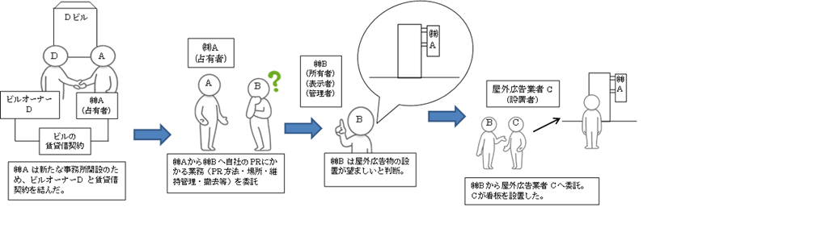

＜間接占有者とは＞
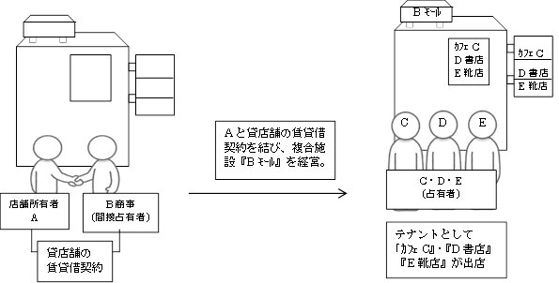
デベロッパーなど、掲出物件との賃貸人を指します。
【９ 許可申請手続き】

〔問２５〕 点検の対象となる「高さが４ｍを超える広告物」の『高さ』とは、地上からの高さ又は広告物そのものの高さどちらを指しますか。

《回答》 広告塔などの自立広告物の場合は、地上や屋上からの高さが４ｍを超えるものが点検対象になります。
建物の壁面等に取付けられる広告物（突出看板を含む）については、
広告物そのものの高さが４ｍを超える広告物が対象となります。

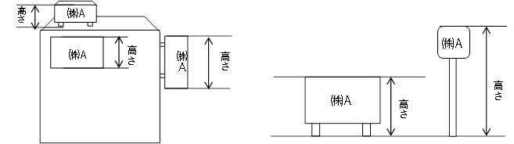

【９ 許可申請手続き】

〔問２６〕 安全点検報告書や屋外広告物許可申請書等では所有者、占有者、管理者の押印が必要ですが、大企業等の場合だと社印をもらうことが困難です。押印はどのようなレベルのものであれば良いですか。

《回答》 必ずしも本店の社印（代表者印）である必要はありません。
支社、支店等でその広告物に権限があるのがであればその社印（代表者印）でかまいません。なお、法人の場合、個人印は不可です。

【９ 許可申請手続き】

〔問２７〕 屋外広告物許可申請書では占有者欄は一つしかありませんが、集合看板等、占有者が複数となる場合は、代表となる一社のみ記名・押印をもらえば良いでしょうか。

《回答》 全ての占有者の記名・押印が必要となります。
申請書の占有者欄は「別紙のとおり」とし、別葉に全ての占有者の記名・押印をいただいたものを添付してください。
ただし、賃貸借契約の締結後、広告物の許可申請までに期間が開いてる等で占有者の押印を得がたい場合には、契約書の写しの添付に代えることもやむを得ないと考えます。

【１０ 屋外広告業の登録】

〔問２８〕 営業所を府内に設け、他都道府県でも営業する場合は、他都道府県でも屋外広告業の登録が必要ですか。

《回答》 屋外広告業の登録は、営業区域の都道府県・市（政令市・中核市）に登録するものですので、他都道府県・市で営業する場合は、当該都道府県・市でも登録する必要があります。

なお、大阪市、堺市、高槻市、東大阪市、八尾市、豊中市、枚方市については、大阪府知事登録を受けておられるときは、各市の登録業者とみなす「特例届出」の制度があります。

（屋外広告物のてびきP25参照）

【１０ 屋外広告業の登録】

〔問２９〕 屋外広告業登録事業者の一覧データを見ることは可能ですか。

《回答》 大阪府のHPに掲載しており、毎月初旬頃に更新をしています。

